

**Ejercicio 2. Ruteo estático**

#### **Network Consulting** nos solicita realizar la configuración de una red local con interconexión a Internet. El departamento de “Ingenieros de Redes” de dicha compañía ha realizado el diseño lógico de la red y nos ha proporcionado el diseño físico de la red en el simulador de Packet Tracer.

Nuestro objetivo es utilizar un diseño de subredes IPv4 y realizar la configuración de una red de datos para tener conectividad con el exterior. En esta ocasión implementaremos **rutas estáticas directamente conectadas entre los ruteadores de la LAN, rutas estáticas recursivas y rutas por default** para lograr la conectividad deseada. Incluye los elementos de configuración básica de cada equipo (hostname, passwords, descripción de las interfaces, desactivar DNS, etc.).

#### La topología de la red y las direcciones IP están representadas en la siguiente gráfica:

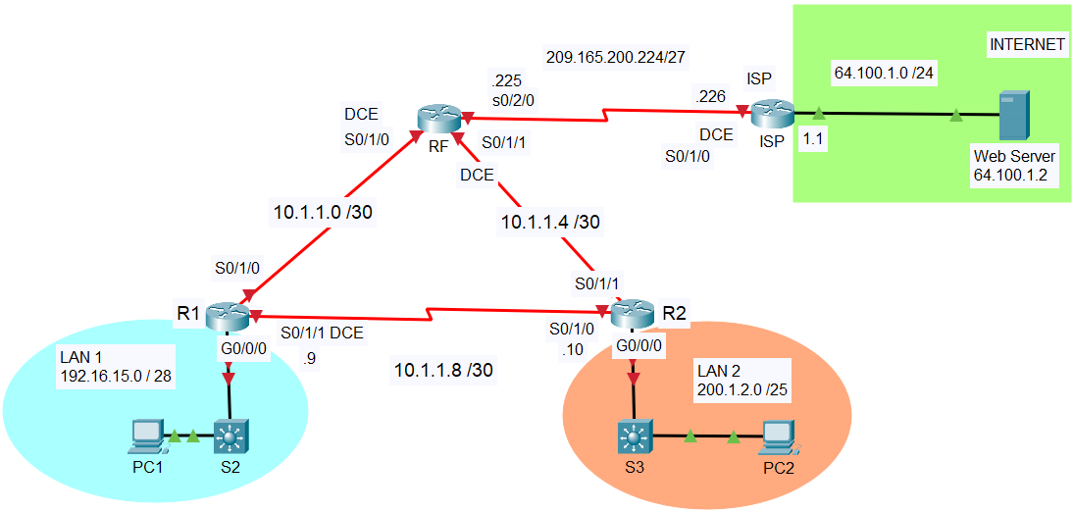

Descarga los siguientes archivos:

* El archivo que contiene el diseño físico de red de la gráfica mostrada: [**Ejer2.pkt**](https://experiencia21.tec.mx/courses/74159/files/22672386/download?wrap=1)
* El archivo que contiene una configuración parcial de los ruteadores a configurar: **Ejer2.txt**

1. Escribe en cada renglón de la tabla (exclusivamente notación punto decimal) las direcciones **IP** de cada una de las interfaces de los ruteadores y las **máscaras** **de subred** correspondientes que darán servicio a este esquema de direccionamiento.

Por motivos de estandarización se ha decidido que:

* A las **Interfaces GE** se les asignará la **última dirección IP válida** de la subred.
* A las **Interfaces seriales DCE**se les asignará la **primera dirección IP válida** de la subred.
* A las **PCs** se le s asignará la **primera dirección IP válida** de la subred.

|  |  |  |  |  |
| --- | --- | --- | --- | --- |
| **Device** | **Interface** | **IP Address** | **Subnet Mask** | **Default Gateway** |
| **ISP** | **G0/0/0** | **64.100.1.1** | **255.255.255.0** | **N/A** |
|  | **S0/1/0** | **209.165.200.226** | **255.255.255.224** | **N/A** |
| **RF** | **S0/2/0** | **209.165.200.225** | **255.255.255.224** | **N/A** |
|  | **S0/1/0** | **10.1.1.1** | **255.255.255.252** | **N/A** |
|  | **S0/1/1** | **10.1.1.5** | **255.255.255.252** | **N/A** |
| **R1** | **S0/1/0** | **10.1.1.2** | **255.255.255.252** | **N/A** |
|  | **S0/1/1** | **10.1.1.9** | **255.255.255.252** | **N/A** |
|  | **G0/0/0** | **192.16.15.14** | **255.255.255.240** | **N/A** |
| **R2** | **S0/1/0** | **10.1.1.10** | **255.255.255.252** | **N/A** |
|  | **S0/1/1** | **10.1.1.6** | **255.255.255.252** | **N/A** |
|  | **G0/0/0** | **200.1.2.126** | **255.255.255.128** | **N/A** |
| **PC1** | **NIC** | **192.16.15.1** | **255.255.255.240** | **192.16.15.14** |
| **PC2** | **NIC** | **200.1.2.1** | **255.255.255.128** | **200.1.2.126** |

1. Utiliza la información de la tabla, el archivo de la configuración parcial y el archivo que contiene el diseño físico de la red y realiza la configuración de cada equipo.
2. Al terminar la configuración realiza las pruebas de conectividad necesarias para comprobar la conexión entre todos los dispositivos de la LAN y la conexión con el exterior.

**Parte 1. Configura los equipos terminales**

1. Configura la dirección IP, máscara de subred y puerta de enlace predeterminada (default Gateway) de la **PC1** y de la **PC2**.

**Parte 2. Configura las interfaces seriales**

1. Configura las interfaces seriales del ruteador **RF**.

**NOTA:** Como podrás observar la interfaz **s0/1/0** es **DCE** por lo que se debe configurar la velocidad del enlace en **128000**.

**Parte 2. Configura las interfaces Giga ethernet**

1. Configura la interface Giga Ethernet del ruteador **R1**.
2. Configura la interface Giga Ethernet del ruteador **R2**.

**Parte 3. Probar y verificar la conectividad**

1. Probar conectividad de los hosts hacia su puerta de enlace predeterminada.
2. Probar conectividad entre la **PC1** y la **PC2**. Revisar tabla de ruteo en el ruteador R1.

**Parte 4. Configura las rutas estáticas en el ruteador RF**

1. Establecer una ruta estática hacia la **subred azul**.
2. Establecer una ruta estática hacia la **subred naranja**.
3. Establecer una ruta por default hacia el **ISP**.

NOTA: Pueden ser rutas estáticas directamente conectadas o recursivas.

**Parte 5. Configura las rutas estáticas en el ruteador R1**

1. Establecer una ruta estática hacia la **subred naranja**.
2. Establecer una ruta estática hacia la **subred verde**.

NOTA: Pueden ser rutas estáticas directamente conectadas o recursivas.

**Parte 6. Configura las rutas estáticas en el ruteador R2**

1. Establecer una ruta estática hacia la **subred azul**.
2. Establecer una ruta estática hacia la **subred verde**.

NOTA: Pueden ser rutas estáticas directamente conectadas o recursivas.

**Parte 7. Configura el ruteador ISP**

1. Configura una ruta estática hacia la **subred azul.**
2. Configura una ruta estática hacia la **subred naranja.**

NOTA: Pueden ser rutas estáticas directamente conectadas o recursivas.

**Revisar tablas de ruteo y conectividad.**